一、判断题（每题2分）：

1. 当双调谐回路放大器弱耦合时，幅频特性呈现为双峰。（错）
2. 当多级放大器级联时，各级噪声系数对总的噪声系数的贡献是一致的。（错）
3. 当放大器输入信号增大到一定程度时，其增益会逐渐减小。（对）
4. 我们用震荡信号的各高次谐波分量与基波分量的比值来度量谐波失真。（对）
5. 锁相环锁定时，输入信号与VCO输出信号的频率和相位都相同。（错）
6. 双边带调制的信号频谱还含有载波分量。（错）
7. 包络检波是一种相干解调方法。（错）
8. FM调频立体声广播是一种窄带调频方式。（错）
9. m序列信码中“0”、“1” 出现次数大致相等，“1”码只比“0”码多一个。（对）
10. 对于同样的输入序列，HDB3编码的波形是确定的。（错）

二、选择题（每题2分）

1. 蜂窝移动通信系统最佳的小区形状是____C_ __。

A 正四边形 B正三角形 C正六边形 D 正八边形

1. 10mW= dBmW= dBW，正确的是 A 。

A、10，-20 B、10，20 C、10，10 D、-20，10

1. AM信号是带有载波分量的双边带信号，它的带宽是基带信号带宽的___C__倍。

A .0.5 B.1 C.2 D.4

1. “眼图”是估计系统性能的一种方法。“眼睛”张开最__A__的时刻是最佳抽样时刻；眼图斜边的斜率越______,对定时误差越敏感。
2. 大，大 B. 大，小 C. 小，大 D.小，小
3. 唯一一个中国制定的3G标准是_____D____。
4. CDMA2000 B. W-CDMA C.FD-SCDMA D.TD-SCDMA
5. 差错控制编码常称为纠错编码（error-correcting coding），一般来说 ，付出的代价越大，纠错能力越强。这里所说的代价，就是指增加的监督码数量，它通常用多余度来衡量。若编码序列中平均每八个信息码元就添加一个监督码元，则这种编码的多余度（冗余度）为__C___。
6. 1/9 B. 8/9 C.1/8 D.7/8
7. 国际电信联盟规定话音信号的抽样频率为 D 。

A.3400HZ B.5000HZ C.6800HZ D.8000HZ

1. 相位调制的频谱中，主瓣宽度是旁瓣宽度的 C 倍。

A、1 B、1.5 C、2 D、2.5

1. 相位调制的频谱中，第一个旁瓣幅度比主瓣幅度下降 B dB。

A、10 B、13 C、16 D、18

1. 要使传输距离增加一倍，在其他条件不变的情况下，传输损耗需要增加 A dB。

A、6 B、8 C、10 D、12

二、填充题（每题2分）：

1. 理论上，单调谐放大器的矩形系数接近 10 ，选择性不是太理想。
2. 增益法测量噪声系数时，频谱仪的RBW设为：10Hz，测得放大器增益为：80dB，输出噪声功率为：-70dBm，则噪声系数为： 14 dB 。

计算公式：



1. 用频谱分析仪对某一振荡电路进行测量，频谱仪RBW设为100Hz，测得信号总功率为：-10dBm，离开中心频率10KHz位置的功率为：-50dBm，则相位噪声为： -60 dB 。

计算公式：

1. 测量某一VCO电路，输入电压为1V时，输出频率为：10MHz，输入电压为3V时，输出频率为30MHz，则该VCO的压控灵敏度（增益）= 10 MHz/V 。压控特性表达式为：
2. 锁相环具有的两个特性是：跟踪和 捕捉 。
3. 我国调频广播的频率范围为： 87.5～108 MHz，电台之间的频道间隔为：200kHz，最大频偏为： 75 kHz 。
4. 传统的电视信号调制采用的调制方式是： 残留边带调制 。
5. 由n级移位寄存器产生的伪随机序列，其周期为 $2^{n}-1$。在周期内，长度为 $i$ 的游程出现的数目是长度是 $i+1$ 的游程数目的 2 倍。
6. 为了消除相位调制的相位模糊问题，往往需要在基带处理中增加 差分编码 电路。
7. QPSK调制采用的两路正交载波信号，其相位差是： 90° 。

三、简答题（每题10分）

1. 简述脉冲成型（和匹配滤波）的作用。假设要在RF载波上进行BPSK调制，如果基带速率是1Mbps，那么：
   1. 如果采用矩形脉冲成型，RF频谱的第一个零点的带宽是多少？
   2. 如果采用升余弦脉冲，且 $α=1$，RF频谱的绝对带宽是多少？
   3. 如果采用升余弦脉冲，且 $α=1/2$，RF频谱的绝对带宽是多少？

答：脉冲成型的作用：限制频谱宽度，消除码间干扰。

匹配滤波的作用：从接收到的脉冲中捕捉数据符号，通过最大化信噪比和最小化码间干扰，减小噪声的影响。

* 1. 如果采用矩形脉冲成型，RF频谱的第一个零点的带宽为 $2R_{b}=2MHz$
  2. 如果采用升余弦脉冲，且 $α=1$，RF频谱的绝对带宽为 $2R_{b}=2MHz$
  3. 如果采用升余弦脉冲，且 $α=1/2$，RF频谱的绝对带宽为 $2×\frac{3}{4}R_{b}=1.5MHz$

1. 简述帧同步原理，对训练序列的选择有何要求？

答：原理：在实际应用中，发送机在每一帧数据的开头插入一段训练序列（头或前导码），以此来标识有效数据的开始。接收机对接收到的每一帧数据搜索这个训练序列，当接收到的数据和这段固定模式序列的互相关性较高的时候，就表明接收机识别出了发送序列的起始位置，实现了帧同步。

训练序列要求：训练序列要求有较强自相关性和弱互相关性，且要能给出一个明显的互相关峰值，以便于检测。

1. 已知已调信号表达式如下：（1） $s_{1}\left(t\right)=\cos{Ωt}\cos{ω_{c}t};$ (2) $s_{2}\left(t\right)=\left(1+0.5\sin{Ωt}\right)\cos{ω_{c}t}$,

式中， $ω_{c}=6Ω$。试分别画出他们的波形图和频谱图。

答：如图，取 $Ω=125$，得到 $s_{1}\left(t\right)$ 和 $s_{2}\left(t\right)$ 的时域波形图和频谱图如下：

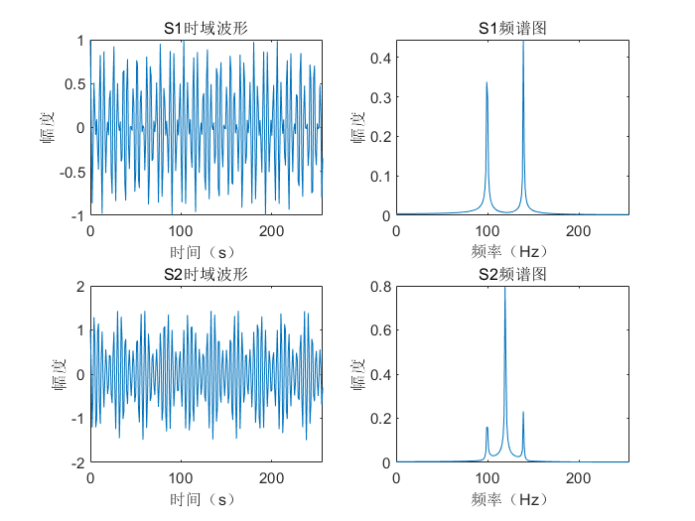

1. 设二进制符号序列为10010011，试以矩形脉冲为例，分别画出相应的单极性不归零、双极性不归零、单极性归零、双极性归零、慢切斯特基带波形。

答：如下图，为单极性不归零与单极性归零的波形：

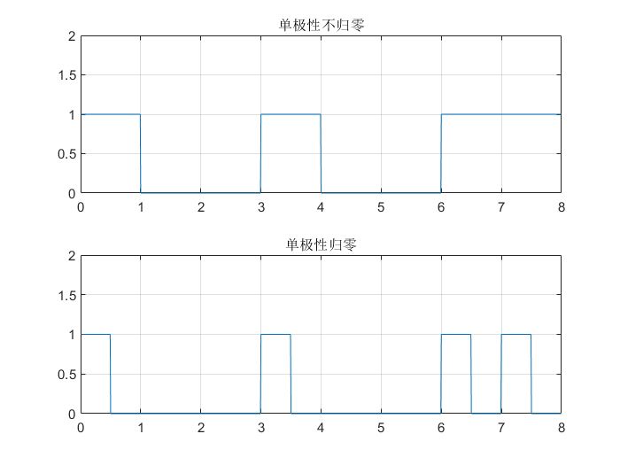

如下图，为双极性不归零与双极性归零的波形：

